中国制造：走自己的路
2015-05-28 来源：光明网-《光明日报》
【光明日报·经济生活周刊·经济纵横·经济观察】
先看一组数据——
我国制造业持续快速发展，2014年我国工业增加值达到22.8万亿元，占GDP的比重达到35.85%。在500余种主要工业产品中，我国有220多种产量位居世界第一。
与此同时，2014年工业企业利润同比增幅为3.3%，较上年大幅放缓8.9个百分点。这说明，随着中国经济进一步发展，“中国制造”逐渐呈现后劲不足的态势。
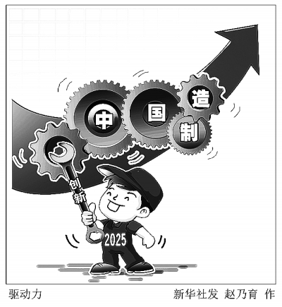
新华社发
2014年，我国共有100家企业入选“财富世界500强”，比2008年增加65家，其中制造业企业56家（不含港澳台），连续两年成为世界500强企业数仅次于美国（130多家）的第二大国。
但与此同时，我国高端芯片80%依靠进口；生产一部178.96美元的苹果手机，负责组装的中国企业仅得6.5美元；我国自行研制的大型客机C919的全部发动机均靠进口。
从这组数据可以看出，虽然从“体量”上中国已成全球制造业第一大国，但大不等于强。与发达国家相比，我国制造业的核心技术薄弱、共性技术缺位，整体素质和竞争力仍有不小差距。
曾几何时，我国“人口红利”带来了巨大的劳动力成本优势。那时，我们被称为“世界工厂”。如今，我们的“世界工厂”存在诸多结构性矛盾：核心技术不足，在国际分工中长期处于低端制造与技术模仿阶段；产品附加值和利润升值空间严重受限；片面追求经济增速，高消耗、高污染产业使青山绿水渐行渐远。
从当前国内外形势看，信息技术、生物技术、智能制造、新材料技术和新能源技术等交叉融合，正在全球引发新一轮科技革命和产业变革。世界强国已经洞悉科技创新趋势，发达国家纷纷选择重振制造业，不仅因为制造业解决就业，体量巨大，一个更深的含义是提振国家整体创新力。如美国的先进制造伙伴计划、德国的“工业4.0”战略等。
历史证明，每一次制造技术与装备的重大突破，都深刻影响了世界强国的竞争格局，制造业的兴衰印证着世界强国的兴衰。实践也证明，制造业是创新的主战场，是保持国家竞争实力和创新活力的重要源泉。中国只有抓住这次工业革命的脉搏，才能在全球竞争格局中抢占未来先机。
如此背景下，中国制造要寻求转型升级，就必须在方向、重点等关键环节探索规划全新的应对之策，并且及时推进予以落地实施。近日，被称为中国制造业十年纲领的《中国制造2025》正式对外发布，框定了一条由制造大国向制造强国的转型之路。
中国制造要转型，一个亟须实现的转变，是从“中国制造”到“中国创造”，即坚持创新驱动，把创新摆在制造业发展全局的核心位置。而要实现这一转变，智能制造、绿色制造、中国品牌等，都是绕不开的关键词。
转型的思路，就“藏”在数据里——
2013年，我国全社会研发经费投入11800亿元，研发投入强度首次突破2％。但与世界强国相比，产业创新能力还有不小的差距。数据显示，我国技术对外依存度高达50％以上，95％的高档数控系统、80％的芯片、几乎全部高档液压件、密封件和发动机都依靠进口。因此，要加强关键核心技术攻关，加速科技成果产业化，提高关键环节和重点领域创新能力，走创新驱动的发展道路。
2014年，我国能源消耗42.6亿吨标准煤，约70％是工业消耗；万美元工业增加值用水量569立方米，远高于日本的88立方米、韩国的55立方米。因此，解决发展与资源环境的制约问题，唯一的出路就是绿色发展。要加快推进传统制造业转型升级，提高产业发展效率，建立一个高效、清洁、低碳、循环的绿色制造体系。
一个芭比娃娃在美国市场价格约10美元，在中国离岸价格仅2美元，去掉成本，贴牌生产毛利只剩区区0.35美元。品牌缺失导致中国企业只能处在全球产业链低端，辛辛苦苦“为人作嫁衣”。因此，“中国创造”必须要有自己的国际名牌。
当前，我国经济发展进入新常态，正处于爬坡过坎的重要关口，制造业发展的水平和质量显得尤为重要。我们有理由相信，通过实施《中国制造2025》，推动制造业由大变强、创新升级，必将为我国铸就更加坚实的强国之基。
（新闻观察员 杨亮）

